- 发放权益/优惠券
  - 登录4pl-运输交易-优惠券管理
  - 券模板管理创建模板--券活动里创建活动选择模板并指定客户即可给用户发放对应权益
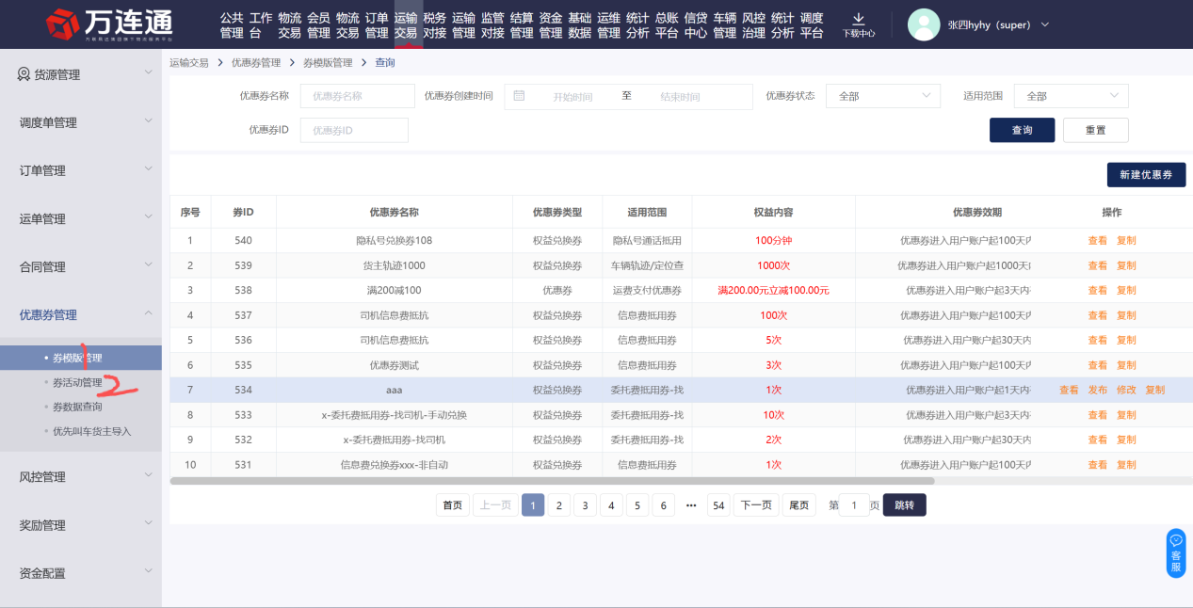
- 手机号涉及人脸识别： 4pl-会员管理-司机管理-标记开启/关闭（加白名单）
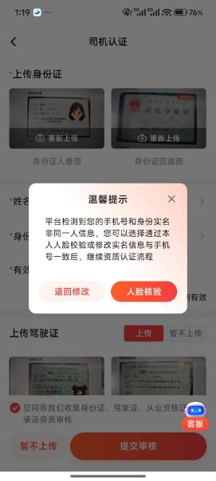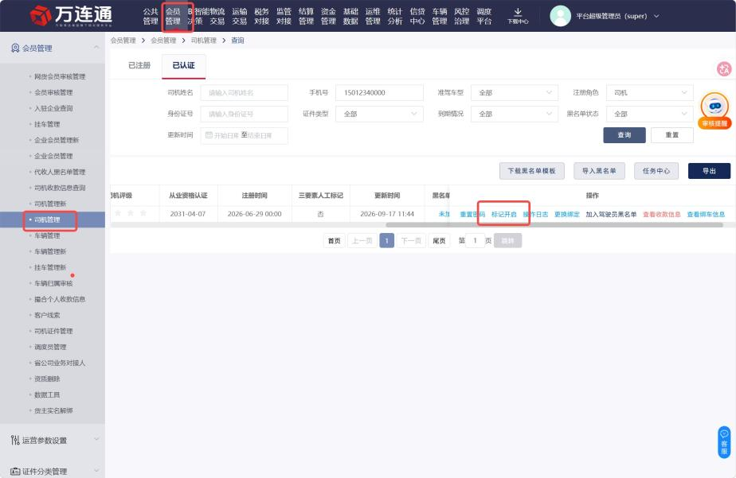
3、承运商关联：
B1运力管理-承运商管理-邀请承运商B2-确定
B2运力管理-基础数据-客户管理-列表操作-接受邀请
B1创建订单-选择承运商B2 B2即可在承运订单里去创建tms-撮合 tms-网货
4、易达宝货主端app 1-生产 2-uat 3-test
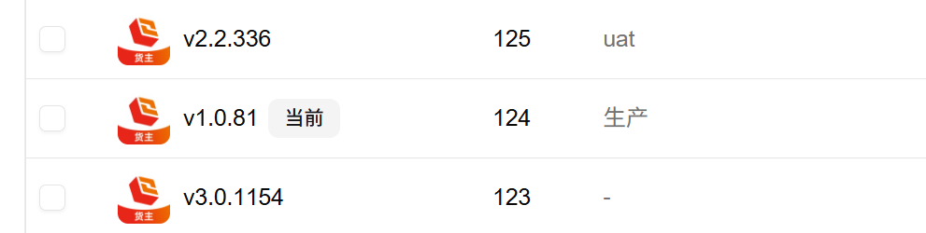

- 蒲公英账号： huatianjie@wanlianyida.com ：3BJWKF8t
- 运单查询详情表查询逻辑
- 全流程权限配置
  - 在4pl给b1配置为外部用户（默认就说外部用户）
  - 在4pl给b2配置为内部用户
  - B2登录易达宝在基础数据-客户管理里新增b1，并打开b1的全流程权限
  - B1登录易达宝既有全流程发货权限
  - 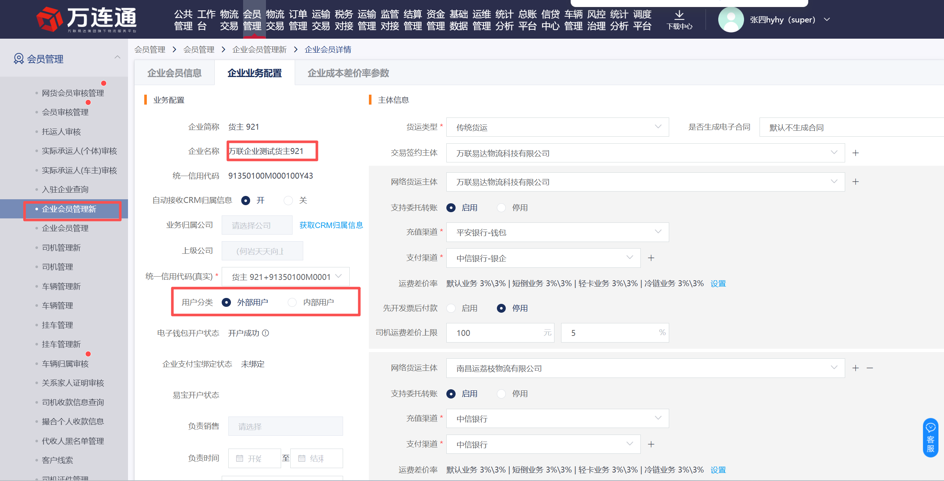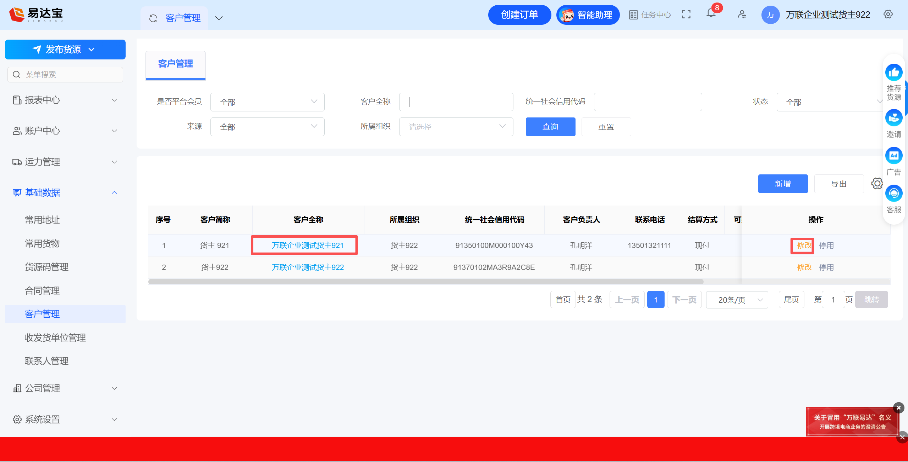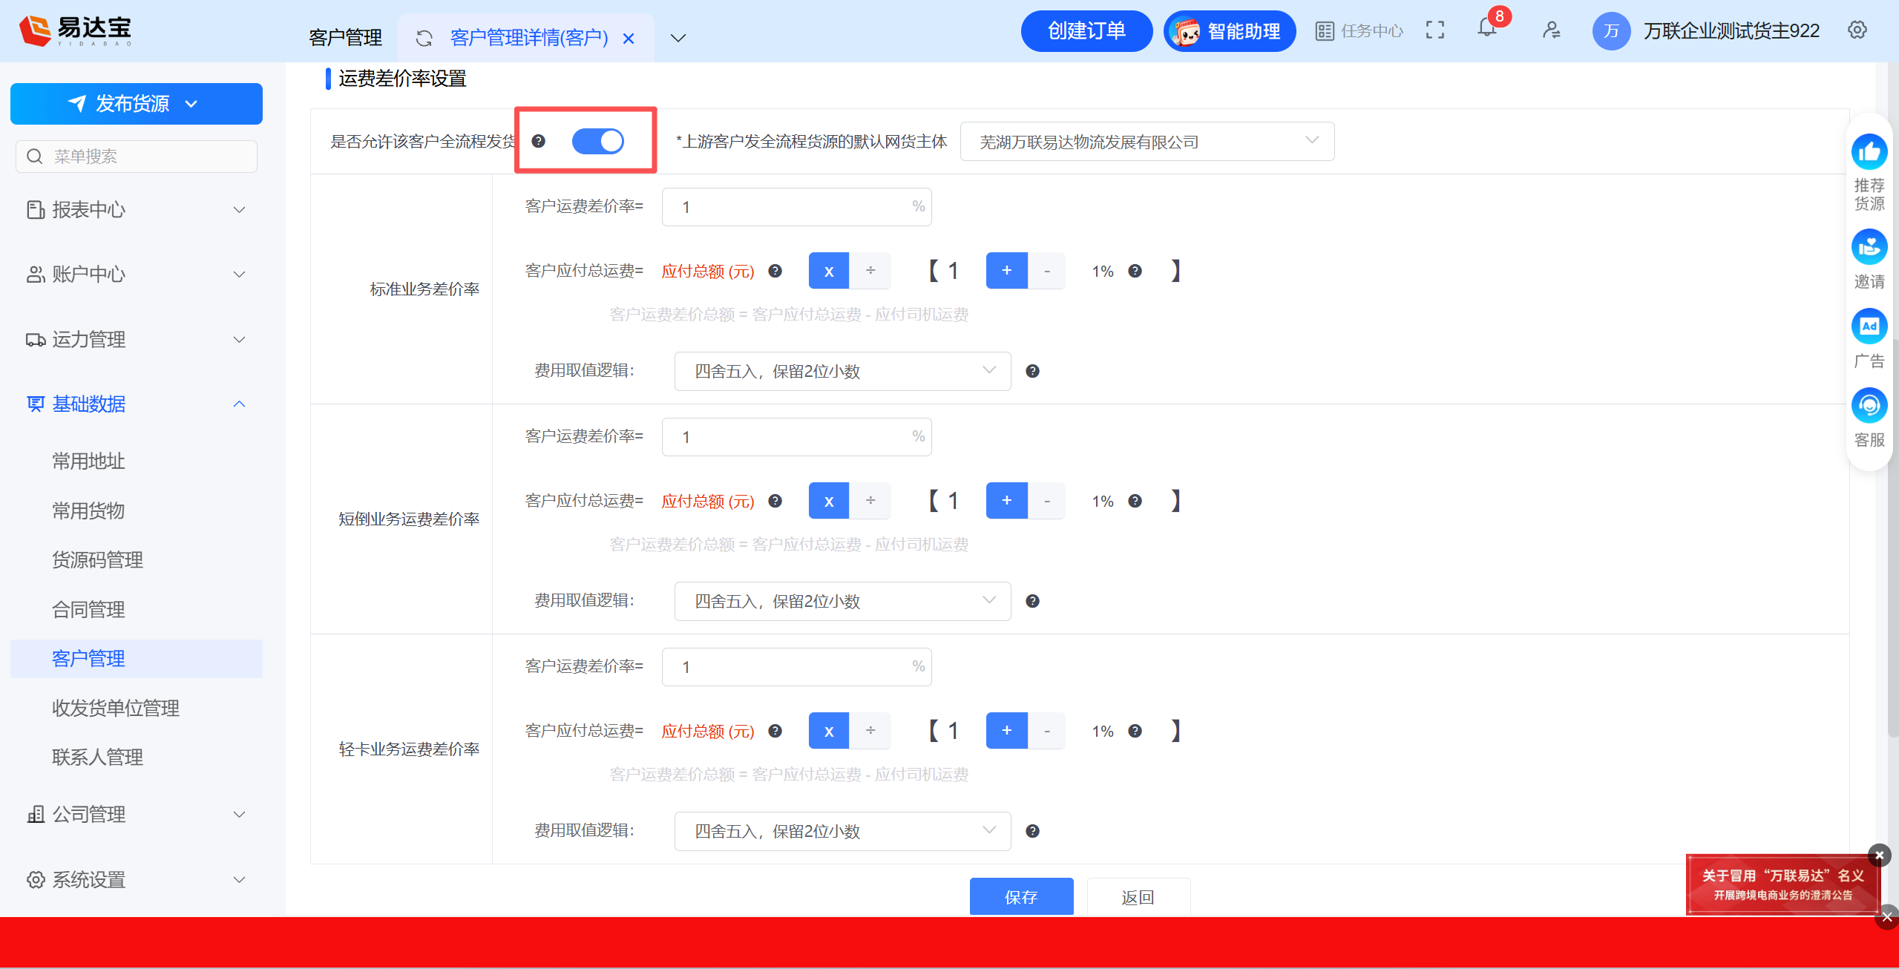

8、电子签关闭：点击编辑-修改状态为关闭-保存
